Муниципальное казенное дошкольное образовательное учреждение города Новосибирска
«Детский сад № 478 комбинированного вида»
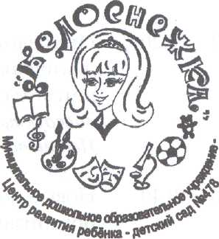

Юридический адрес: г. Новосибирск, ул. Рассветная 17/1
Телефон/факс: (383) 2741519, e-mail: DOU478@rambler.ru

Беседа
«Наши помощники-
дорожные знаки»
СРЕДНИЙ ВОЗРАСТ

НОВОСИБИРСК 2019 г.

Цель: Формирование представлений детей о дорожных знаках.
Программные задачи:
1) расширить и закрепить знания детей о сигналах светофора и правилах дорожного движения;
2) познакомить детей с дорожными знаками:
• указательные («Пешеходный переход»; «Подземный пешеходный переход»,
• запрещающие («Движение пешеходов запрещено»; «Движение на велосипедах запрещено»,
• знаки сервиса («Больница»; «Телефон»; «Место остановки автобуса»);
3) закрепить полученные знания о дорожных знаках через дидактическую игру «Разложи знаки»,
4) воспитывать культуру поведения на улице, вырабатывая потребность в соблюдении правил дорожного движения.
Материал: Дорожные знаки, макет светофора, игрушка Крокодил Гена.

Ход:
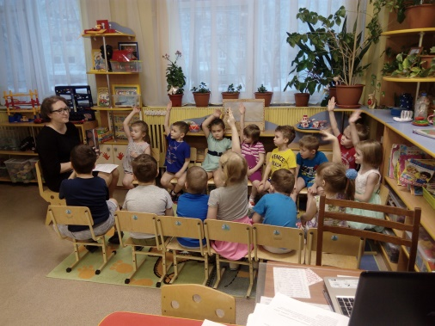
Воспитатель: Ребята, отгадайте загадку:
Три моих волшебных глаза
Управляют всеми сразу.
Я моргну – пойдут машины,
Встанут женщины, мужчины.
Отвечайте вместе, хором
Как зовусь я?. (Светофором).
Воспитатель: (показывает макет светофора) Для чего нужен светофор?
Дети: Светофор нужен для того, чтобы регулировать дорожное движение, чтобы на улицах и дорогах был порядок.
Воспитатель: Что обозначает каждый сигнал светофора?
Ребенок: Красный цвет – опасный цвет,
Это значит – хода нет.
Желтый – не спешите,
И сигнала ждите.
Цвет зеленый говорит:
Вот теперь вам путь открыт!
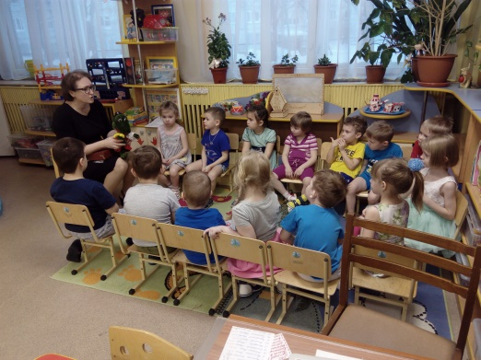
Воспитатель: Ой, ребята, а кто это к нам пришёл? (появляется крокодил Гена (игрушка) с перевязанной лапкой).
Гена: Ой, ой, ой! У меня лапка болит.
Воспитатель: А что с тобой случилось, Гена?
Гена: Я спешил к вам в гости, и перебегая дорогу попал под машину. Вот теперь лапка болит.
Воспитатель: Гена, ты, что не знаешь, что через дорогу бегать нельзя? Ребята давайте расскажем крокодилу Гене о правилах дорожного движения. Как вы знаете, по улицам и по дорогам движется много машин, и если не знать правил дорожного движения, то можно попасть в беду, как Гена. Вы все знаете эти правила?
(Ответы детей).
Давайте посмотрим:
– Как называют людей, идущих по улице? (Пешеходы).
– Где можно переходить улицу? (По переходам).
– Какие переходы Вы знаете? (Наземный, подземный).
– Какой переход самый безопасный? (Подземный).
– Что нужно сделать, прежде чем переходить улицу? (Посмотреть – налево, дойти до середины дороги – посмотреть на право, затем пройти остальное расстояние).
– Почему опасно перебегать улицу? (Потому что кроме пешеходов на улицах еще и машины).
Воспитатель: Молодцы ребята! Вы хорошо знаете правила дорожного движения.
Правил дорожных на свете не мало,
Все бы их выучить Вам не мешало,
Но основное из правил движенья
Знать, как таблицу должны умноженья
На мостовой не играть, не кататься,
Если здоровым хотите остаться!
Физминутка «Светофор».
(Дети хлопают в ладоши). В светофор мы поиграем,
Раз, два, три, четыре, пять.
Предлагаю всем Вам встать.
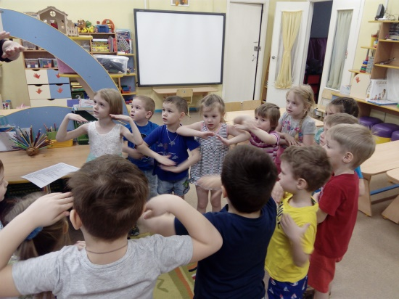
(Дети встают, ходьба на месте маршируя).
Красный свет нам «Стой!» кричит,
Ждать зеленого велит. (Дети стоят на месте).
(Рывки руками под грудью). Вот и желтый загорелся,
Приготовиться пора
(Приседания). Руки, ноги, разогреем
Начинаем детвора!
(Руки поднять вверх). Вот зеленый загорелся,
(Ходьба на месте маршируя). Можно нам идти вперед,
Будь смелее пешеход.
Гена: Ребята, посмотрите, что я вам принес. (Показывает коробочку, а в ней дорожные знаки). Это дорожные знаки, но что они означают я не знаю. Вы мне поможете разобраться?
Гена: Конечно, поможем, крокодилу, да, ребята?
Все дорожные знаки делятся на предупреждающие, запрещающие, предписывающие, указательные. Есть так же знаки сервиса. Сейчас мы познакомимся с этими знаками.
Гена: Этот знак называется «Пешеходный переход». Это указательный знак, который указывает место, где нужно переходить дорогу.
Только для пешехода
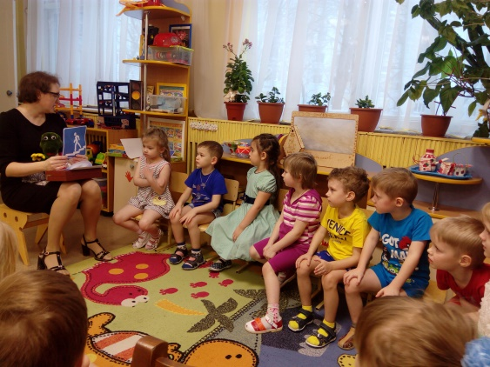
Знак на месте перехода
В голубом квадрате –
Переходоуказатель.
Воспитатель: Знает каждый пешеход
Про подземный переход.
Город он не украшает
Но машинам не мешает. (Воспитатель показывает знак «Подземный пешеходный переход»).
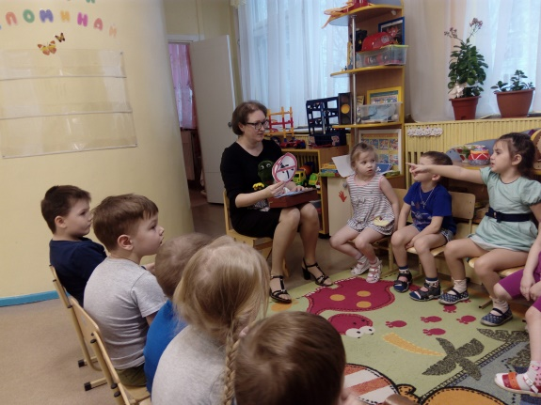
Воспитатель: Среди всех дорожных знаков самые строгие – запрещающие. Они имеют круглую форму с красной каймой или красным фоном. Вам надо запомнить следующие знаки:
«Движение пешеходов запрещено».
В дождь и ясную погоду
Здесь не ходят пешеходы.
Говорит им знак одно:
«Вам ходить запрещено».
(Воспитатель показывает знак «Движение пешеходов запрещено»).
Велосипед на круге красном
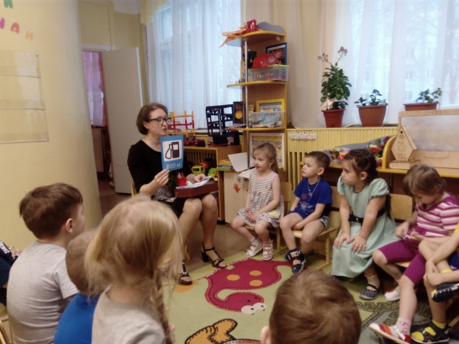
Значит ехать здесь опасно!
(Воспитатель показывает детям знак «Движение на велосипедах запрещено»).
Воспитатель: Дети, среди дорожных знаков есть знаки сервиса, которые показывают, где находится больница, телефон, место остановки автобуса! Эти знаки прямоугольной формы с синей полосой.
(Воспитатель показывает детям знаки сервиса).
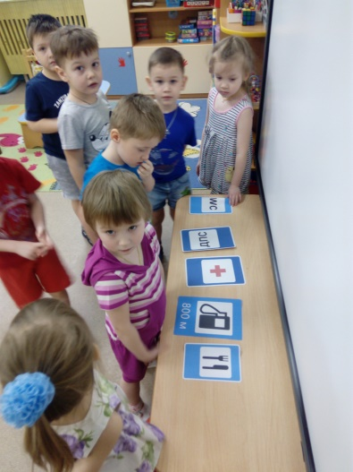
Дидактическая игра «Разложи знаки»
Воспитатель перемешивает все знаки и просит трех детей разложить их по назначению: указательные, запрещающие и знаки сервиса.
Затем все остальные дети проверяют правильность выполнения задания и отвечают на вопросы:
• Как называется знак?
• Какое он имеет значение?
• Какие дорожные знаки встречаются по дороге в детский сад?
Гена: Спасибо вам, ребята! Теперь я все понял:
По городу, по улице
Не ходят просто так:
Когда не знаешь правила,
Легко попасть впросак.
Все время будь внимательным
И помни на перед:
Свои имеют правила,
Шофер и пешеход!
Гена: А теперь ребята я пойду к своим друзьям и обязательно научу их соблюдать все правила дорожного движения. До свидания!

